

«Играем вместе»

Образовательная область: Речевое развитие
Тема: «Звуковая культура речи.
Подготовка к обучению грамоте»

Цель: Автоматизация звука "З".
Задачи: Формировать у дошкольников правильное звукопроизношение, умение употреблять звук в своей речи. Разнообразить с помощью игры работу над закреплением правильного звукопризношения, заинтересовать детей.

"Театр"
Ход игры: взрослый предлагает ребенку поиграть в артистов.
- Скажи, как "Добряк", улыбаясь: "ЗА-ЗА-ЗА"
- Скажи, как "Злюка", нахмурив лицо: "ЗУ-ЗУ-ЗУ"
- Скажи, как "Боякин", сжимаясь от страха всем телом: "ЗО-ЗО-ЗО"
- Скажи, как "Грустяшкин", выражая грусть и печаль: "ЗЫ-ЗЫ-ЗЫ".
"В ладоши хлопай!"

Ход игры: ребенку необходимо хлопнуть в ладоши, когда он услышит слово со звуком "З", а потом назвать те слова, которые он запомнил.
Ну-ка, хлопни мне в ладоши,
Если "З" услышать сможешь!
Зоя, зайка, гриб, забор,
Майка, гусь и помидор,
Запах, ветер и медведь,
Музыка, топор, звенеть.

"Веселые ложки "
Ход игры: прохлопываем ритм стихотворения с ребенком на ложках, рассказывая стихотворение вслух. Необходимо следить за правильным произношением.
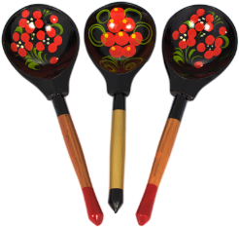
"Про козу"
За-за-за - ходит по двору коза.
Зы-зы-зы - злые глазки у козы.
Зы-зы-зы - остры рожки у козы.
Зу-зу-зу - не боимся мы козу.

"Мы со слогами играем"
Мы со слогами играем, Мы словечки получаем.
Зай-зай-ка-ка, Получился зайка.
Зу-зу-бы-бы, Получились зубы.

Игра с мячом "Доскажи словечко"
Ход игры: взрослый катит ребенку мяч, произнося часть предложения, а так же часть слова. Ребенок должен откатить мяч заканчивая предложение и называя слово полностью.

"Доскажи ЗА"
Выросла ро... (за).
На столе ва... (за).
Пасется ко... (за).
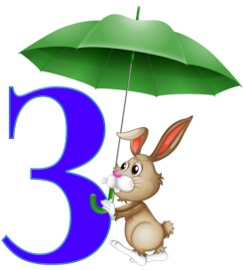
Пальчиковая игра "Слова на З"
Вот сколько на З я сумею назвать:
Зайчишка, забор, золотой и забрать,
Злодей, забияка, забота и звать,
А также заноза, забота, закат.
Загибаем пальчики на каждое слово.
Вот сколько на З я сумею назвать!
Вновь пальчиков всех
Разводим руки в стороны.
Может мне не хватать!
Делаем отрицательный жест головой.

После прочтения стихотворения попросить ребенка назвать все слова на З, которые он запомнил.

